**Заявка на изменение информационной системы**

**№ ИТ-00______ от «___» марта 2024 г.**

|  |  |
| --- | --- |
| **Заказчик** | *Департамент учета договоров и статистики* |
| **Владелец бизнес-процесса** | *Департамент учета договоров и статистики* |
| **Наименование системы/ модуля системы** | *ИС «1С»* |
| **Наименование бизнес - процесса, затрагиваемого запрашиваемым изменением** | *Роботизация процесса сверки ежемесячного дохода между системами ИС «1С» и ИС INSIS* |
| **Основание для выполнения работ** | *Роботизация сверки ежемесячного дохода* |
| **Назначение, цели, ожидаемые результаты от внедрения** | *Оптимизация бизнес-процесса* |
| **Желаемый срок реализации** | *В соответствии с Оперативным планом работ по автоматизации бизнес-процессов*  *Приоритет - средний* |
| **Взаимодействие с другими информационными системами** | *Outlook, ИС «1С»* |

В целях оптимизации бизнес-процесса Департамента учета договоров и статистики, просим роботизировать процесс сверки ежемесячного дохода между системами ИС «1С» и ИС INSIS.

**Подробное описание желаемых изменений:**

Необходимо реализовать автоматическое получение результата сравнения двух отчетов по ежемесячному доходу из ИС «1С» и ИС INSIS.

1. В ИС «1С» «сервис/консоль запроса» запустить консоль запроса;
2. в тело запроса скопировать и вставить содержание файла формата *Excel (файл прилагается* «*запрос консl»)*

Рис№1

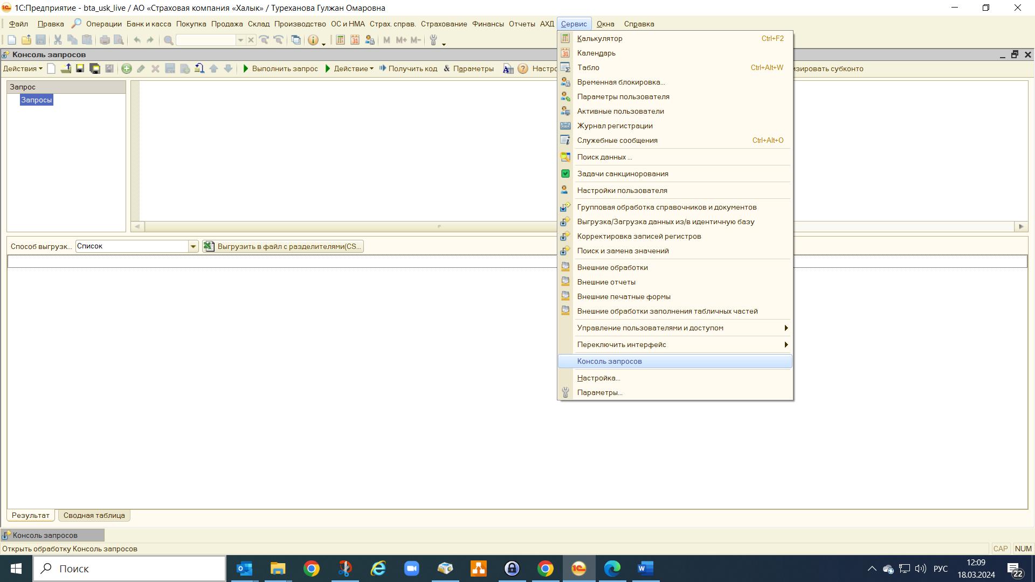

1. заполнить параметры запроса:

* значение периода соответствует дате начало и конца отчетного месяца, на примере (Рис №2) период февраль 2024 г.;
* из списка организаций поле «СписокОгранизаций» выбираем значение «АО «Страховая компания «Халык» (Рис №2);

Рис№2

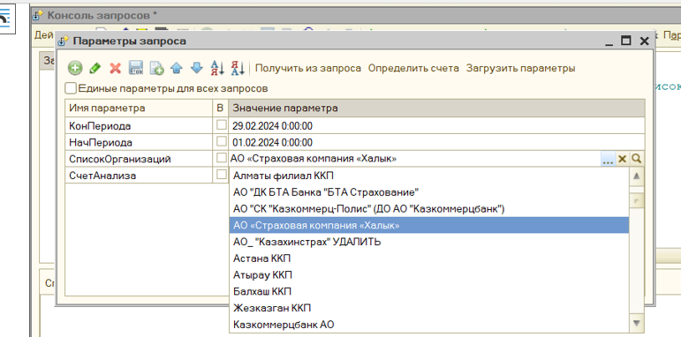

* поле «СчетАнализа»: проваливаемся в «Редактирование списка значений» на рис №3 выделено зеленным маркером, и заполняем счетами 6280.41, 7470.40.1 и 7470.40.5 (см рис №4)

рис№3

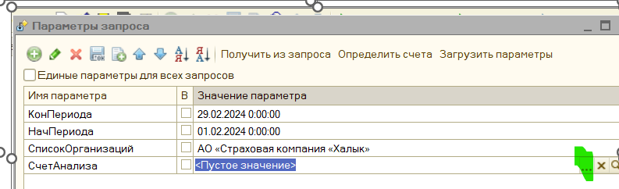

Рис№4

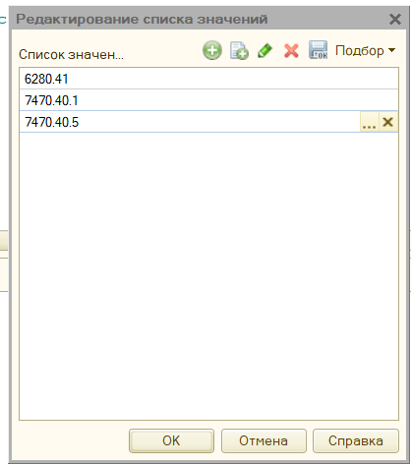

1. запустить консоль запроса «Выполнить запрос»:

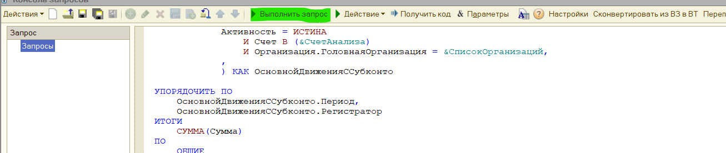

1. после окончания формирования запроса, выгрузить в файл с разделителями, путь сохранения файла D:\381\СВерка дохода\2024\02 февраль;
2. в зависимости от периода формирования файла выгрузки из ИС «1С» на сети (D:\381\СВерка дохода\2024) в автомате создать папку с наименованием месяца формирования файла, на примере папка 02 февраль);
3. выгруженному файлу из ИС «1С» присвоить наименование «1С-01», и сохранить в формате Excel, нумерация «01» зависит от количества выгрузки/запуска данного файла

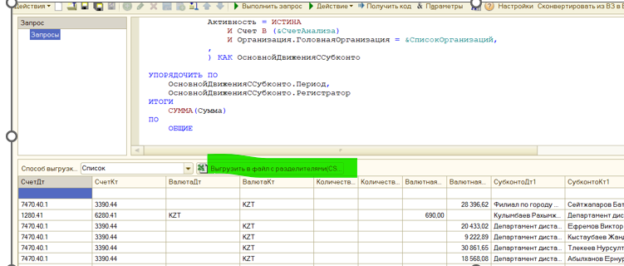

1. в выгруженном файле по столбцам К, L и P определить номер id (12 -ти значений цифровой, идентификационный номер договора), собрать сводную таблицу в разрезе номера id и суммы дохода столбец O, наименование столбца по id =«номер id из 1С», суммы дохода = «сумма из 1С» (рис №5)

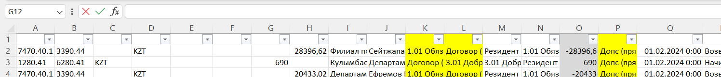

1. в файле формата Excel (файл прилагается наименование = «381зафевраль2024») выгруженного из ИС ИНИС по номеру id собрать сводную таблицу в разрезе номера id (столбец Р) и суммы дохода столбец Z, наименование столбца по id =«номер id из инсис», суммы дохода = «сумма из инсис» (рис №5)



1. осуществить сверку сводных таблиц в разрезе номера id, выявить разницу «дельта», разницу зафиксировать в новом файле формата Excel = «дельта-01», нумерация «01» зависит от количества выгрузки/запуска данного файла (пример файла прилагается)
2. файл формата Excel «дельта-01» содержит расшифровку выявленных расхождений (три таблицы) и следующую сводную таблицу:

|  |  |  |
| --- | --- | --- |
|  | сумма   в тенге | количество (шт) |
| Не интегрированные   из ИНСИСА в 1-С договора (есть в ИНСИСе нет в 1-С) (данные по таблице 2) | 4 631 695,65 | 102 |
| Не интегрированные   поступления/возвраты из 1-С в ИНСИС (есть в 1-С,  нет в ИНСИСе) (данные по таблице 3) | 5 589 232,43 | 34 |
| дельта между системами (данные по таблице 1) | -168 902,03 | 14 |
| Итого | 788 634,75 |  |

Рис №5

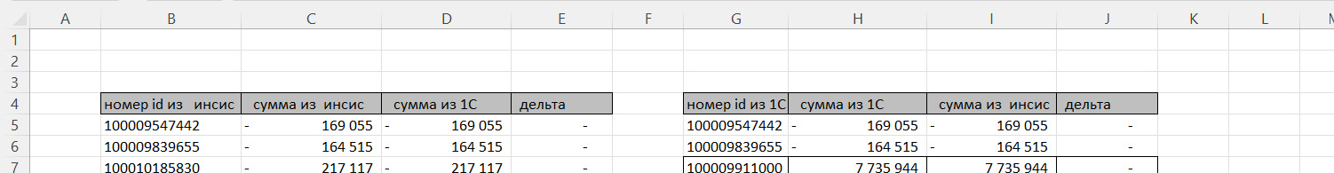

1. создать автоматическую рассылку сформированного файла «дельта-01»:

открыть Outlook, создать новое письмо, тема письма: «доход за февраль 2024 г.», отправить письмо получателю согласно таблице ниже:

|  |
| --- |
| ФИО/ эл.адрес |
| Токтамысова Саниям <toktamyssova.s@skhalyk.kz> |
| Нускабаева Гулназым <nuskabayeva.g@skhalyk.kz> |
| Тен Юрий <ten.y@skhalyk.kz> |
| Ибрашева Алия <ibrasheva.a@skhalyk.kz> |
| Туреханова Гулжан <turekhanova.g@skhalyk.kz> |
|  |

**Приложения:**

 

 

**Директор Департамента учета договоров и статистики Туреханова Г.О. ________________**

**Визы согласования:**

**Начальник Управления оптимизации бизнес-процессов и СМК Смагулов Р.___________**

**Директор Департамента безопасности Камзин Н. ________________**

**Начальник Управления проектов и бизнес анализа Султанова Н.К.___________**